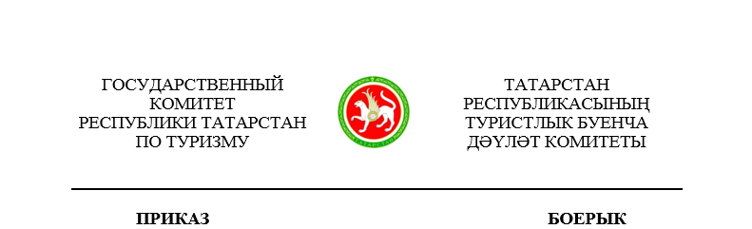

________________ | г.Казань | № ___________

Об утверждении Перечня должностей государственной гражданской службы Республики Татарстан в Государственном комитете Республики Татарстан по туризму, при замещении которых государственные гражданские служащие Республики Татарстан обязаны представлять сведения о своих доходах, расходах, об имуществе и обязательствах имущественного характера и о доходах, расходах, об имуществе и обязательствах имущественного характера своих супруги (супруга) и несовершеннолетних детей

Во исполнение Федерального закона от 25 декабря 2008 года № 273-ФЗ «О противодействии коррупции», Федерального закона от 27 июля 2004 года № 79-ФЗ «О государственной гражданской службе Российской Федерации», Указов Президента Республики Татарстан от 30 декабря 2009 года № УП-701 «Об утверждении Перечня должностей государственной гражданской службы Республики Татарстан, при замещении которых государственные гражданские служащие Республики Татарстан обязаны представлять сведения о своих доходах, об имуществе и обязательствах имущественною характера, а также сведения о доходах, об имуществе и обязательствах имущественного характера своих супруги (супруга) и несовершеннолетних детей» и от 30 декабря 2009 года № УП-702 «О представлении гражданами, претендующими на замещение должностей государственной гражданской службы Республики Татарстан, сведений о доходах, об имуществе и обязательствах имущественного характера, а также о представлении государственными гражданскими служащими Республики Татарстан сведений о доходах, расходах, об имуществе и обязательствах имущественного характера» п р и к а з ы в а ю:

- Утвердить прилагаемый Перечень должностей государственной гражданской службы Республики Татарстан в Государственном комитете Республики Татарстан по туризму, при замещении которых государственные гражданские служащие Республики Татарстан обязаны представлять сведения о своих доходах, расходах, об имуществе и обязательствах имущественного характера и о доходах, расходах, об имуществе и обязательствах имущественного характера своих супруги (супруга) и несовершеннолетних детей.
- Признать утратившим силу приказ Государственного комитета Республики Татарстан по туризму от 17.10.2023 № 209 «Об утверждении Перечня должностей государственной гражданской службы Республики Татарстан в Государственном комитете Республики Татарстан по туризму, замещение которых связано с коррупционными рисками, при замещении которых государственные гражданские служащие Республики Татарстан обязаны представлять сведения о своих доходах, расходах, об имуществе и обязательствах имущественного характера и о доходах, расходах, об имуществе и обязательствах имущественного характера своих супруги (супруга) и несовершеннолетних детей».
- Контроль за исполнением настоящего приказа оставляю за собой.

Председатель С.Е.Иванов

Утвержден
приказом
Государственного комитета
Республики Татарстан
по туризму
от ____________ № _______

Перечень должностей государственной гражданской службы Республики Татарстан в Государственном комитете Республики Татарстан по туризму, при замещении которых государственные гражданские служащие Республики Татарстан обязаны представлять сведения о своих доходах, расходах, об имуществе и обязательствах имущественного характера и о доходах, расходах, об имуществе и обязательствах имущественного характера своих супруги (супруга) и несовершеннолетних детей

- Должности государственной гражданской службы Республики Татарстан высшей группы должностей категории «руководители»:
заместитель председателя, 2 штатные единицы.
- Должности государственной гражданской службы Республики Татарстан главной группы должностей категории «руководители»:
начальник отдела государственного регулирования туристской деятельности;
начальник отдела продвижения туристского продукта;
начальник отдела развития туристской индустрии;
начальник отдела развития и реализации государственных программ;
начальник отдела кадров и юридической работы;
начальник отдела финансов, государственного заказа и мобилизационной работы.
- Должности государственной гражданской службы Республики Татарстан ведущей группы должностей категории «специалисты»:
ведущий консультант отдела развития и реализации государственных программ;
ведущий консультант отдела кадров и юридической работы.
- Должности государственной гражданской службы Республики Татарстан ведущей группы должностей категории «обеспечивающие специалисты»:
ведущий специалист отдела финансов, государственного заказа и мобилизационной работы, 2 штатные единицы;
ведущий советник отдела развития туристской индустрии.

________________________________

Лист согласования к проекту приказа
Государственного комитета Республики Татарстан по туризму
«Об утверждении Перечня должностей государственной гражданской службы Республики Татарстан в Государственном комитете Республики Татарстан по туризму, при замещении которых государственные гражданские служащие Республики Татарстан обязаны представлять сведения о своих доходах, расходах, об имуществе и обязательствах имущественного характера и о доходах, расходах, об имуществе и обязательствах имущественного характера своих супруги (супруга) и несовершеннолетних детей»

№ п/п | Должность, фамилия, инициалы | Подпись и дата согласования | Примечание
СОГЛАСОВАНО
Заместитель председателя
А.Е.Балахонцева
Заместитель председателя
А.В.Софьина
Начальник отдела развития и реализации государственных программ
А.Ю.Гильмеев
Начальник отдела государственного регулирования туристской деятельности
Р.Ш.Гарифуллина
Начальник отдела продвижения туристского продукта
А.Р.Загретдинова
Начальник отдела финансов, государственного заказа и мобилизационной работы
Р.А.Мухаметшина
Начальник отдела кадров и юридической работы
Л.И.Миннебаева
Начальник отдела развития туристской индустрии
Л.Р.Муфазалова
ПОДГОТОВЛЕНО
Ведущий консультант отдела кадров и юридической работы
Л.Ф.Хафизова

«____» ____________ 20___ г. _____________________ (___________________)
(дата, виза сотрудника, ответственного за ведение делопроизводства)

